DANH MỤC BỘ THỦ TỤC HÀNH CHÍNH
THUỘC PHẠM GIẢI QUYẾT CỦA VĂN PHÒNG ĐĂNG KÝ ĐẤT ĐAI
THEO QUYẾT ĐỊNH SỐ 1389/QĐ-UBND NGÀY 24/5/2021
CỦA UBND TỈNH QUẢNG NAM
MÃ TTHC | TÊN THỦ TỤC | Mã  QR-CODE
QTNB-03 | Chuyển mục đích sử dụng đất phải được phép của cơ quan nhà nước có thẩm quyền đối với hộ gia đình, cá nhân | 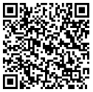
QTNB-06 | Đăng ký biến động đối với trường hợp chuyển từ hình thức thuê đất trả tiền hằng năm sang thuê đất trả tiền một lần cho cả thời gian thuê hoặc từ giao đất không thu tiền sử dụng đất sang hình thức thuê đất hoặc từ thuê đất sang giao đất có thu tiền sử dụng đất | 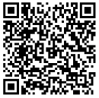
QTNB-11 | Đăng ký quyền sử dụng đất lần đầu | 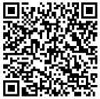
QTNB-12 | Đăng ký, cấp Giấy chứng nhận quyền sử dụng đất, quyền sở hữu nhà ở và tài sản khác gắn liền với đất đối với trường hợp đã chuyển quyền sử dụng đất trước ngày 01/7/2014 mà bên chuyển quyền đã được cấp Giấy chứng nhận nhưng chưa thực hiện thủ tục chuyển quyền theo quy định | 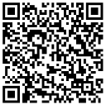
QTNB-13 | Xóa đăng ký cho thuê, cho thuê lại, góp vốn bằng quyền sử dụng đất, quyền sở hữu tài sản gắn liền với đất | 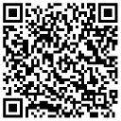
QTNB-14 | Đăng ký biến động về sử dụng đất, tài sản gắn liền với đất do thay đổi thông tin về người được cấp Giấy chứng nhận (đổi tên hoặc giấy tờ pháp nhân, giấy tờ nhân thân, địa chỉ); giảm diện tích đất do sạt lỡ tự nhiên; thay đổi về hạn chế quyền sử dụng đất; thay đổi về nghĩa vụ tài chính; thay đổi về tài sản gắn liền với đất so với nội dung đã đăng ký, cấp Giấy chứng nhận | 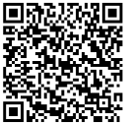
QTNB-15 | Đăng ký xác lập quyền sử dụng hạn chế thửa đất liền kề sau khi được cấp Giấy chứng nhận lần đầu và đăng ký thay đổi, chấm dứt quyền sử dụng hạn chế thửa đất liền kề | 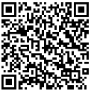
QTNB-16 | Xác lập tiếp tục sử dụng đất nông nghiệp của hộ gia đình, cá nhân khi hết thời hạn sử dụng đất đối với trường hợp có nhu cầu | 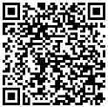
QTNB-17 | Tách thửa hoặc hợp thửa đất và lồng ghép thủ tục cấp đổi giấy chứng nhận | 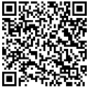
QTNB-18 | Cấp đổi Giấy chứng nhận quyền sử dụng đất, quyền sở hữu nhà ở và tài sản khác gắn liền với đất | 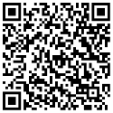
QTNB-19 | Đính chính Giấy chứng nhận đã cấp | 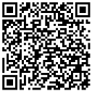
QTNB-20 | Thu hồi Giấy chứng nhận đã cấp không đúng quy định của pháp luật đất đai do người sử dụng đất, chủ sở hữu tài sản gắn liền với đất phát hiện | 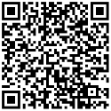
QTNB-21 | Đăng ký và cấp Giấy chứng nhận quyền sử dụng đất, quyền sở hữu nhà ở và tài sản khác gắn liền với đất lần đầu | 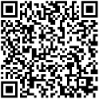
QTNB-22 | Cấp Giấy chứng nhận quyền sử dụng đất, quyền sở hữu nhà ở và tài sản khác gắn liền với đất cho người đã đăng ký quyền sử dụng đất lần đầu; tăng thêm diện tích do nhận chuyển nhượng, thừa kế, tặng cho quyền sử dụng đất trong trường hợp thửa đất gốc chưa được cấp Giấy chứng nhận | 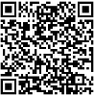
QTNB-23 | Đăng ký, cấp Giấy chứng nhận quyền sử dụng đất, quyền sở hữu nhà ở và tài sản khác gắn liền với đất lần đầu đối với tài sản gắn liền với đất mà chủ sở hữu không đồng thời là người sử dụng đất | 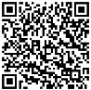
QTNB-24 | Đăng ký bổ sung tài sản gắn liền với đất vào Giấy chứng nhận đã cấp | 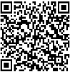
QTNB-25 | Đăng ký đất đai lần đầu đối với trường hợp được Nhà nước giao đất để quản lý | 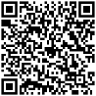
QTNB-26 | Đăng ký, cấp Giấy chứng nhận quyền sử dụng đất, quyền sở hữu nhà ở và tài sản khác gắn liền với đất cho người nhận chuyển nhượng quyền sử dụng đất, mua nhà ở, công trình xây dựng trong các dự án phát triển nhà ở | 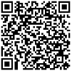
QTNB-27 | Đăng ký biến động quyền sử dụng đất, quyền sở hữu nhà ở và tài sản khác gắn liền với đất trong các trường hợp chuyển nhượng, cho thuê, cho thuê lại, thừa kế, tặng cho, góp vốn bằng quyền sử dụng đất, quyền sở hữu tài sản gắn liền với đất; chuyển quyền sử dụng đất, quyền sở hữu tài sản gắn liền với đất của vợ hoặc chồng; tăng thêm diện tích do nhận chuyển nhượng, thừa kế, tặng cho quyền sử dụng đất đã có Giấy chứng nhận (Thực hiện lồng ghép nếu người sử dụng đất có nhu cầu cấp mới giấy chứng nhận) | 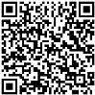
QTNB-28 | Đăng ký biến động quyền sử dụng đất, quyền sở hữu tài sản gắn liền với đất trong các trường hợp giải quyết tranh chấp, khiếu nại, tố cáo về đất đai; xử lý nợ hợp đồng thế chấp, góp vốn; kê biên, đấu giá quyền sử dụng đất để thi hành án; thỏa thuận hợp nhất hoặc phân chia quyền sử dụng đất, tài sản gắn liền với đất của hộ gia đình, của vợ và chồng, của nhóm người sử dụng đất; đăng ký biến động đối với trường hợp hộ gia đình, cá nhân đưa quyền sử dụng đất vào doanh nghiệp (Thực hiện lồng ghép nếu người sử dụng đất có nhu cầu cấp mới giấy chứng nhận) | 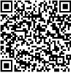
QTNB-29 | Cấp lại Giấy chứng nhận hoặc cấp lại Trang bổ sung của Giấy chứng nhận do bị mất | 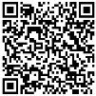
QTNB-30 | Đăng ký chuyển mục đích sử dụng đất không phải xin phép cơ quan nhà nước có thẩm quyền | 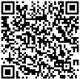
QTNB-31 | Chuyển đổi quyền sử dụng đất nông nghiệp của hộ gia đình, cá nhân | 